关于厦门工商旅游学校新生团籍转入的通知
请各位团员依照以下程序将团籍（如有）转入厦门工商旅游学校。如果没有完成团籍转入，我校团委将无法认定其共青团员身份。

厦门工商旅游学校2020级共青团员：
根据共青团福建省委员会的要求，入学后需将团组织关系转入到我校团委。请共青团员按照以下要求完成转团籍工作。

一、数字团建团组织关系转接流程
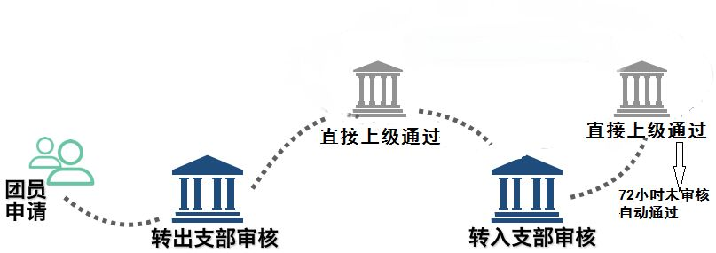

- 登录福建共青团微信公众号，选择智慧团建，登录个人账号，选择接转团关系。
- 输入共青团厦门工商旅游学校委员会，在下拉菜单中选择自己所在团支部。
- 完善系统信息。
- 等待团委审核。
- 团委审核通过，表示报到成功。

二、纸质团关系转接流程
1. 团员于初中办理毕业手续时，领取团籍档案（包含入团志愿书和团员证）。
2. 团员本人要妥善保管个人团员档案，入学后集中交至班级团支书处，收集完毕统一交至校团委组织部。
3. 各个班级团支书完成建立数字团建上传工作。
4. 学校团委审核无误后，将在团员证上加盖准予转入的公章，并盖注册章，办理第一学期的团籍注册。
温馨提示：
1、各位团员在网上提出申请后，如长时间未通过，需联系所就读的初中团支部、团委进行审核通过转出。如不进行该操作，我校将无法接收团员组织关系。
2、请各位团员提前准备好材料，等待通知，并按要求及时上交（如果缺少入团志愿书、团员证需回入团学校团委重新补办）。
3、如未在福建省数字共青团团务服务系统报到的团员，请联系初中团委完成注册报到后按以上流程转入到我校团支部。如未完成上述两项工作，我校团委将无法办理团组织关系转入手续。各位团员要高度重视，认真对待，按时提交。

